Отчет о проведении профилактических мероприятий «Безопасные каникулы» во второй младшей группе «Смешарики»
воспитатели: Березина В.П., Писаренко Ю.С.
В целях активизации работы по предупреждению детского дорожно-транспортного травматизма и предупреждения дорожно-транспортных происшествий в период с 18.05.2018 г.по 25.05.2018г. , вторая младшая группа «Смешарики» приняла участие в широкомасштабных профилактических мероприятиях «Безопасные каникулы».
Цель мероприятий: повышение эффективности по предупреждению детского дорожно-транспортного травматизма, снижения количества ДТП с участием детей, в связи с окончанием учебного года и началом летних каникул, пропаганда родителей с проблемами детского дорожно-транспортного травматизма, разъяснения ответственности родителям за воспитание законопослушных участников дорожного движения.
Педагоги группы определили следующие задачи:
- выработать у детей представление об улицах и дорогах, как о потенциально опасном пространстве, где нужно проявлять максимум внимания и сосредоточенности;
- формировать знания, практические умения и навыки по безопасному проведению на дорогах и транспорте;
- формировать на протяжении всего воспитательного процесса мотивацию к ответственному поведению на улицах и дорогах, от которой зависит жизнь людей.
Для проведения мероприятий воспитателями были разработаны конспекты бесед, занятий, наглядные пособия, дидактический материал и др.
С детьми проводились беседы:
«Правила поведения на дороге», «Пешеходный переход», «Светофор», «Как вести себя в транспорте», «О правилах дорожного движения», «Мой друг- светофор».
В группе совместно с детьми выполнена аппликация на тему: «Светофор», самостоятельно раскрашивали «Цветные автомобили».
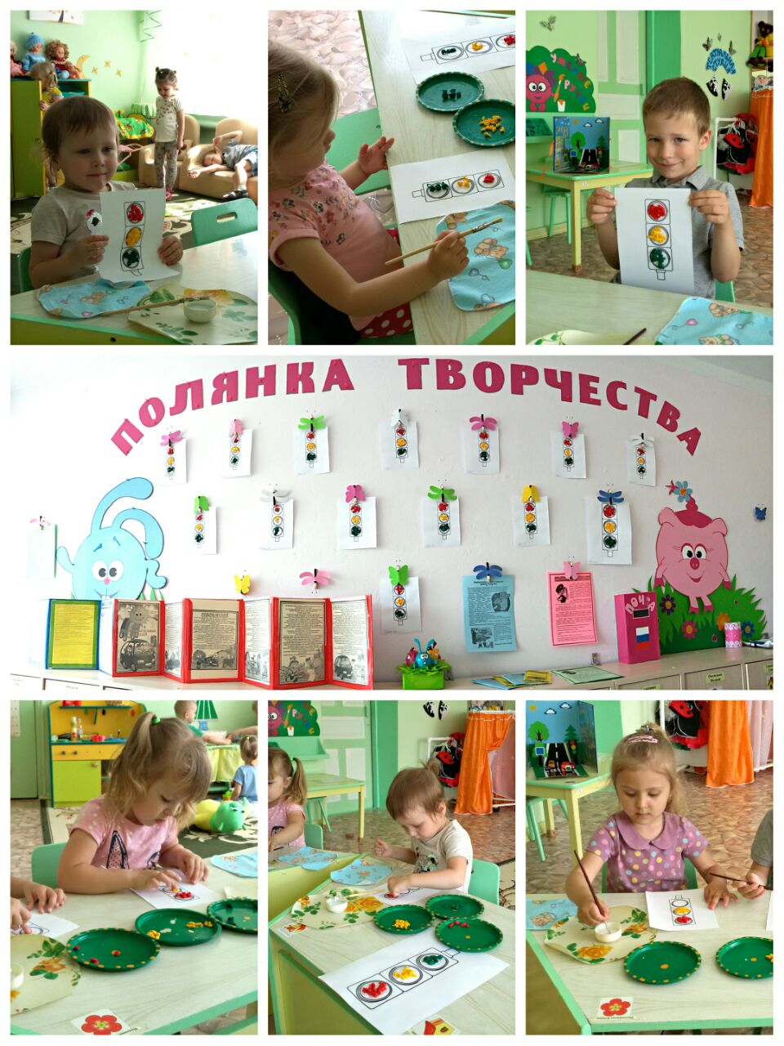
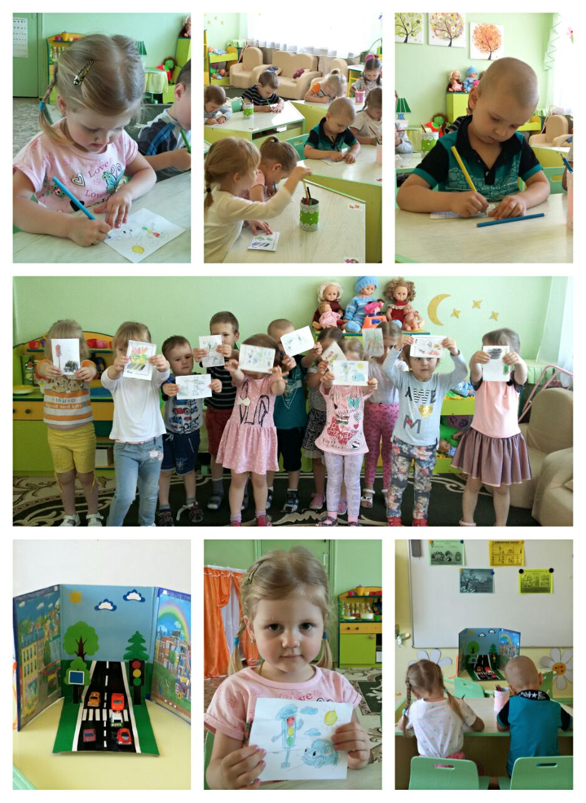

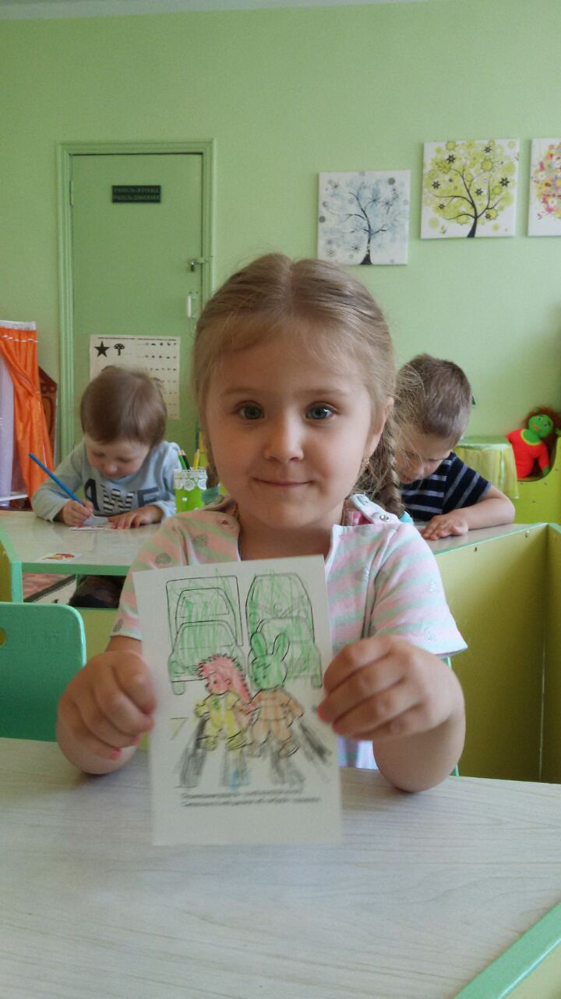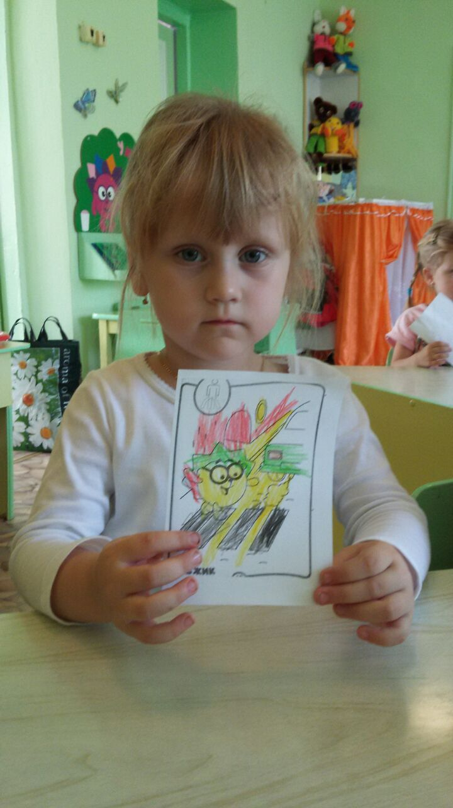
Совместно с детьми родители подготовили рисунки к выставке.
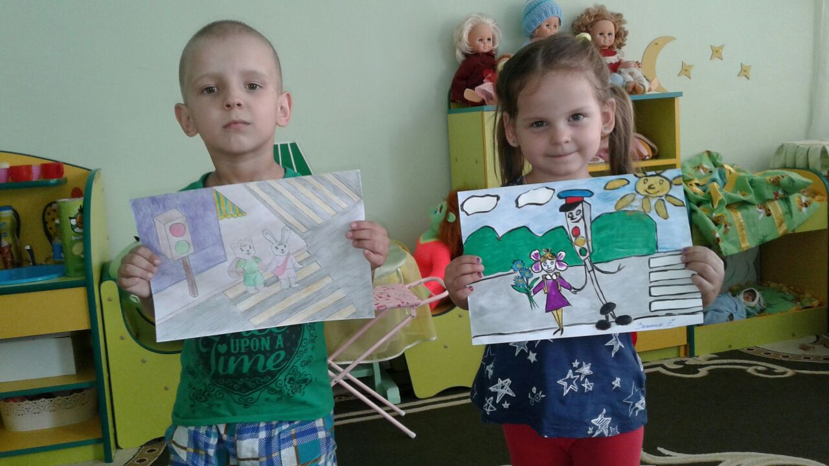
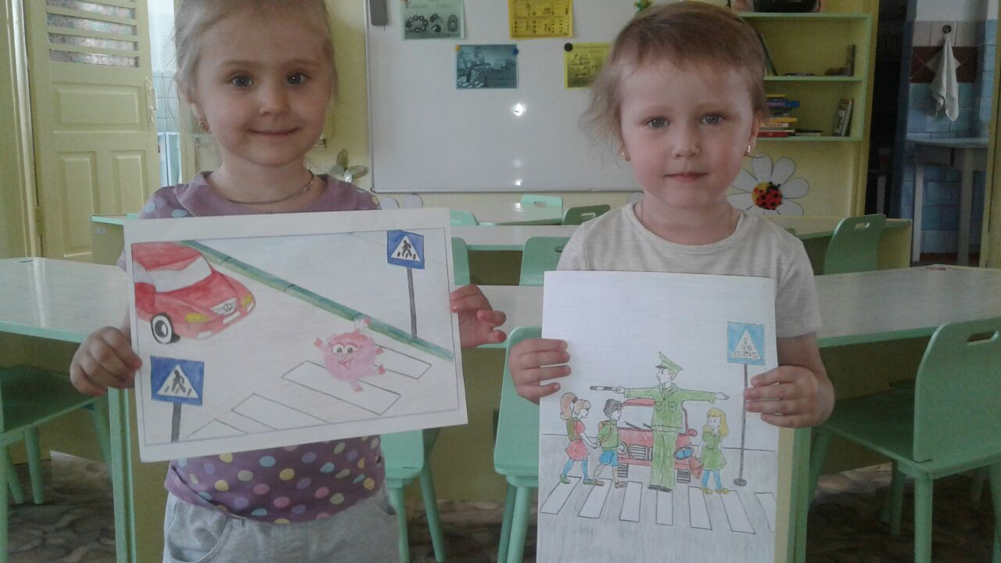
В группе организовывались подвижные игры: «Воробушки и автомобиль», «Сигналы светофора», «Найди свой гараж», «Стоп».
В режимные моменты проводились пальчиковые игры:
«Дорожных правил очень много», «Гонки».
Дидактические игры «Поставь машину в гараж», «Почини машину», «Подбери по цвету», «Собери машину из частей».
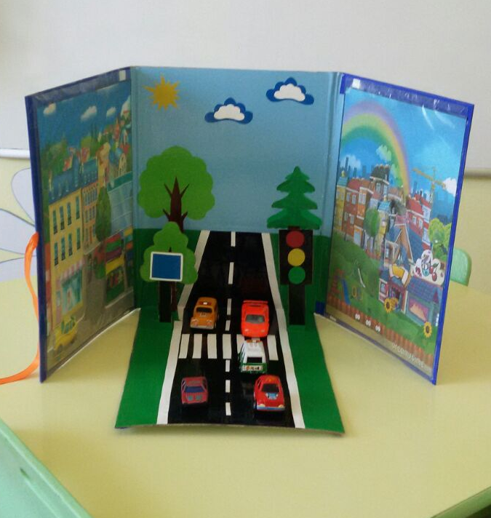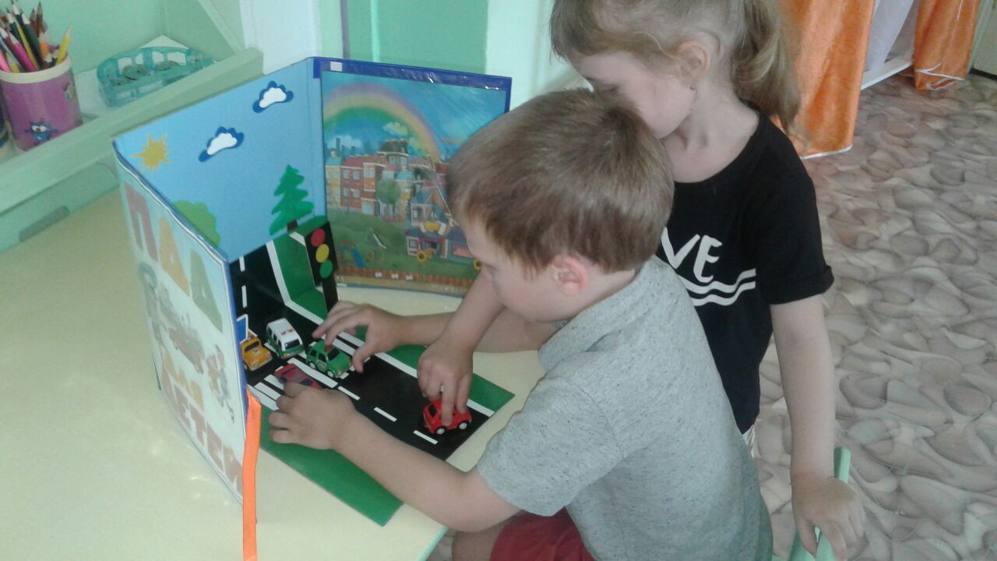
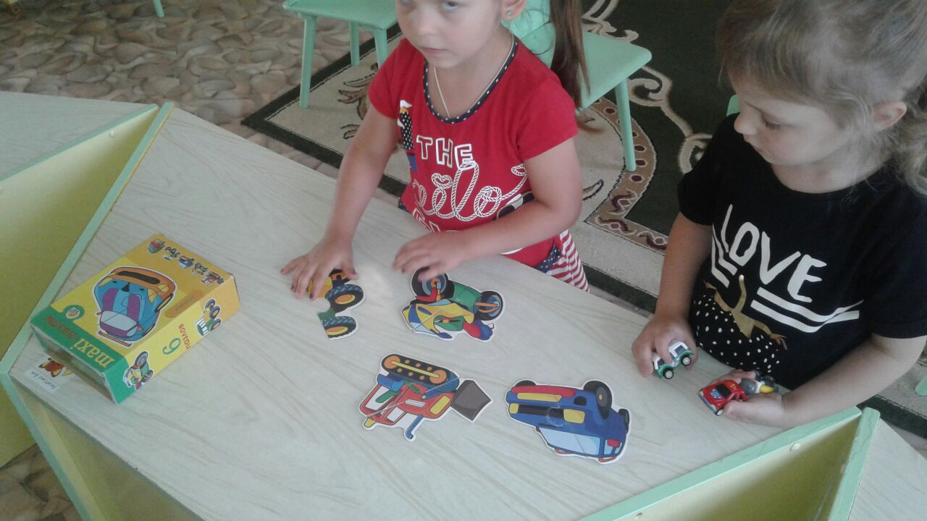

Сюжетно-ролевая игра «Автобус».
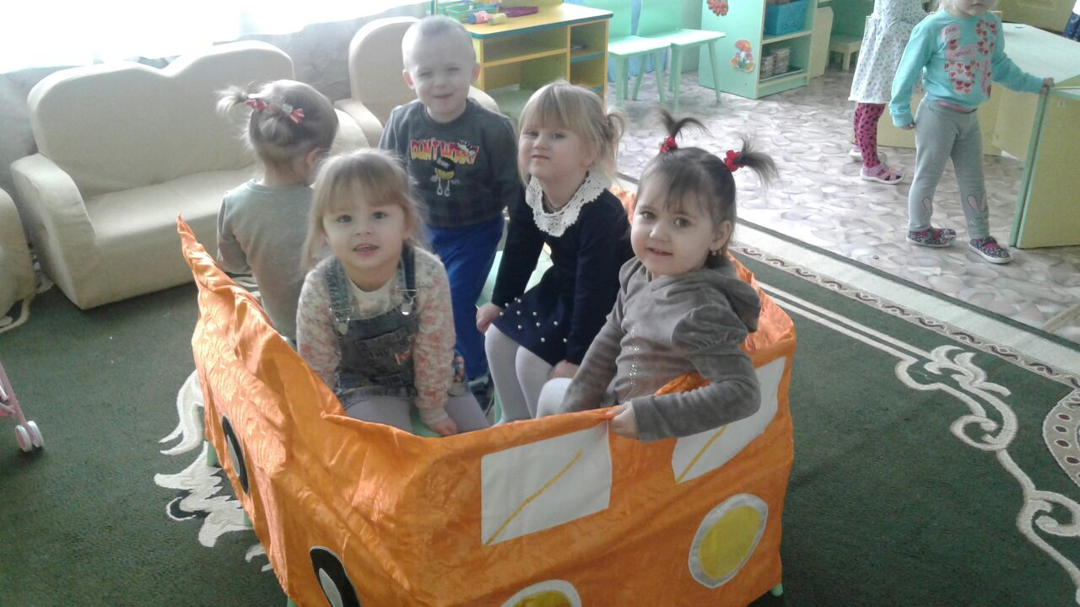
Дети отгадывали загадки, рассматривали иллюстрации по ПДД.
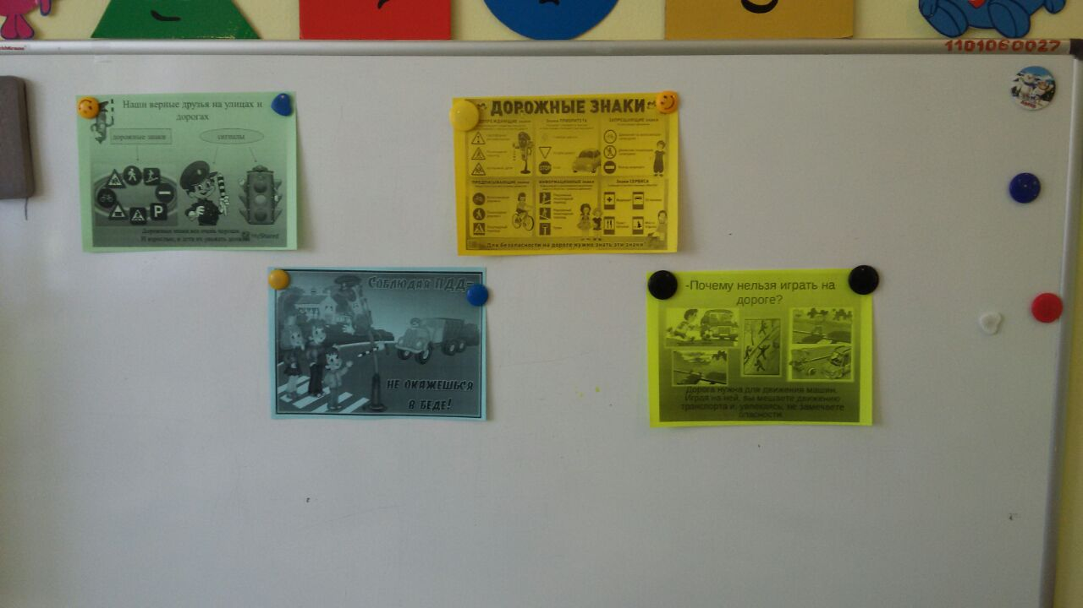
Воспитание и обучение детей безопасному поведению на улице, может быть эффективным при условии, если работа в этом направлении ведется совместно с родителями. Для родителей была проведена консультация «Обучение дошкольников правилам дорожного движения в семье». Родителям были вручены памятки по правилам дорожного движения, буклеты «Родителям-водителям», «Детям знать положено».
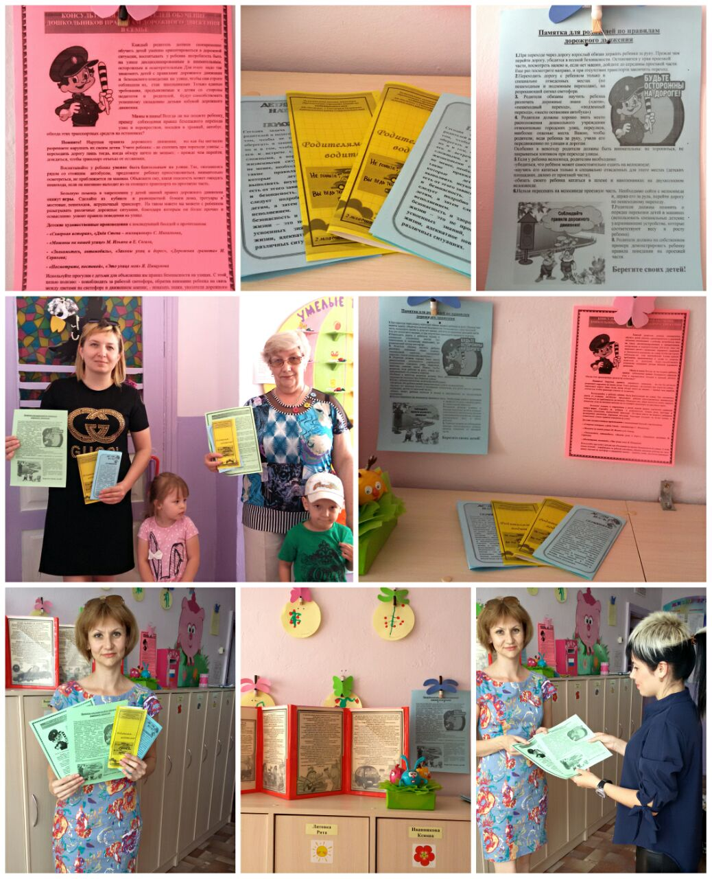
В приемной комнате были размещены папки передвижки: «Рекомендации родителям по правилам дорожного движения», «Ошибки родителей или для чего нужны детские удерживающие устройства», «Газета по ПДД для любознательных водителей», «Безопасные шаги на пути к безопасности на дороге».
